2000年广东高考化学真题及答案

第Ⅰ卷 （选择题共84分）

可能用到的原子量：H 1 C 12 N 14 O 16 CL 35.5 Fe 56 Br 80

Ag 108 I 127

1. 选择题（本题包括11小题，每小题4分，共44分。每小题只有一个选项符合题意。）

1.1999年新发现的114号元素的同位素，其子数为184，该同位素原子的质量数为

A．70 B.114 C.228 D.298

2.下列气体不能用浓H2SO4干燥的是

A.CO2 B.H2S C.SO2  D.HCl

3.室温时，下列液体的密度纯水密度大的是

A．硝基苯 B.浓氛水 C.乙醇 D.汽油

4.只含有一种元素的物质

A．可能是纯净物也可能是混合物

B.可能是单质也可能是化合物

C.一定是纯净物

D.一定是一种单质

5.可以判断油脂皂化反应基本完成的现象是

1. 反应液使红色石蕊试纸变蓝色

B.反应液使蓝色石蕊试纸变红色

C.反应后静置，反应液分为两层

D.反应后静置，反应液不分层

6.在周期表中，第三、四、五、六周期元素的数目分别是

A．8、18、32、32 B、8、18、18、32

C、8、18、18、18 D、8、8、18、18

7．PH=7的盐酸和PH=9的氢氧化纳溶液以体积比11：9混合，混合液的pH

A.为7.2 B.为8 C.为6 D.无法计算

8.在C2H9N中，N原子以三个单键与其他原子相连接，它具有的同分异构体数目为

A.1 B.2 C.3 D.4

9.把表面有氧化物的相同大小的铜片和铁片一起放入盐酸中充分反应，所得溶液中的金属离子

A.是Fe3+和Cu2+ B.是Fe2+和Cu2+

C.是Fe2-和Fe3+ D.只有Fe2+

10.某种解热镇痛药的结构简式为 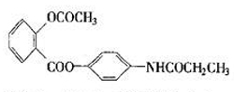

当它完全水解时，可得到的产物有

A.2种 B.3种 C.4种 D.5种

11．把a g铁铝合金粉末溶于足量盐酸中，加入过量NaOH溶液。过滤出沉淀，经洗涤、干燥、灼烧，得到红棕色粉末的质量仍为a g，则原合金中铁的质量分数为

A.70% B.52.4% C.47.6% D.30%

参考答案：

1.D 2.B 3.A 4.A 5.D 6.B 7.C 8.D 9.D 10.C 11.A

二．选择题（本题包括10小题，第小题4分，共40分。每小题有一个或两个选项符合题意。 若正确答案只包括一选项，多选时，该题为0分；若正确答案包括两个选项，只选一个且正确的给2分，选两个且都正确的给4分，但只要选借一个，该小题就为0分。）

12．右图装置可用于

1. 加热无水醋酸钠和 石灰混合物，制取甲烷
2. 加热硝酸铅制取二氧化氮
3. 加热氯酸钾和少量二氧化锰，制取氧气
4. 加热氯化铵和消石灰混合物，制取氨气

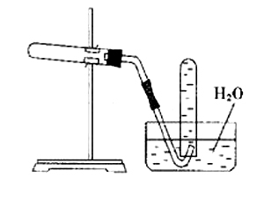

13.下列说法不正确的是

* 1. 硫是一种淡黄色的能溶于水的晶体
  2. 硫的化合物常存在于山火喷出的气体中和矿泉水里
  3. 硫与氧属于同一主族
  4. 硫在空气中的燃烧产物是二氧化硫，在纯氧中的燃烧产物是三氧化硫

14.室温时，若0.1mod·L-1的元弱碱的电离度为1％,则下列廉洁正确的是

1. 该溶液的pH=11
2. 该溶液的pH=3
3. 加入等体积0.1mol·L-1HCL后所得溶液的pH=7
4. 加入等体积0.1mol·L-1HCl后所得溶液的pH>7

15.用铁片与稀硫酸反应制取氢气时，下列措施不能使氢气生成速率加大的是

A.加热 B.不用稀硫酸，改用98％浓硫酸

C．滴加少量CuSO4溶液 D.不用铁片，改用铁粉

16.某溶液中含有大量Fe2+、Fe3+、Mg2+和NH+4,其[H+]=10-2mol·L-1,在该溶液中可以大量存在的阴离子是

A. ${\text{SO}}_{4}^{2−}$ B. ${\text{No}}_{3}^{−}$ C. ${\text{SCN}}^{−}$ D. ${\text{CO}}_{3}^{2−}$

17.在甲酸溶液中加入一定量NaOH溶液，恰好完全反应，对于生成的溶液，下列判断一定正确的是

A.[HCOO-]<[Na+] B.[HCOO-]>[Na+]

C.[OH-]>[HCOO-] D.[OH-]<[HCOO-]

18.下列反就的离子方程式书写正确的是

1. 向氢氧化钠溶液中通入少量CO2 OH-+CO2=
2. 用氨水吸收少量SO2 2NH3·H2O+SO2=2++H2O
3. 硝酸铝溶液中加入过量氨水 Al3-+4NH2·H2O=+4+2H2O
4. 向Fe2(SO4)3的酸性溶液中通入足量H2S Fe3++H2S=Fe2++S↓+2H+

19.同温同压下两个容积相等的贮气瓶，一个装有C2H4,另一个装有C2H2和C2H6的混合气体，两瓶内的气体一定具有相同的

A.质量 B.原子总数 C.碳原子数 D.密度

20.同温同压下，当反应物分解了8％时，总体积也增加8％的是

1. 2NH3(g)N2(g)+3H2(g)
2. 2NO(g) N2(g)+O2(g)
3. 2N2O5(g)4NO2(g)+O2(g)
4. 2NO2(g) 2NO(g)+O2(g)

21.用铂电极（情性）电解下列溶液时，阴极和阳极上的主要产物分别是H2和O2的是

* 1. 稀NaOH溶液
  2. HCl溶液
  3. 酸性MgSO4溶液

D酸性AgNO3

参考答案：

12.A、C 13.A、D 14.A 15.B 16.A 17.A、D

18.B 19.C 20.A 21.A、C

* 1. 题共两小题，16分。

22.（4分）

（1）在进行沉淀反应的实验时，如何认定沉淀已经完全？

答________________________________________________

（2）中学化学实验中，在过滤器上洗涤沉淀的操作是

23.（12分）某液态卤代烷RX(R是烷基，X是某种卤素原子)的密度是a g·cm-3。该RX可以跟稀碱发生水解反应生成ROH（能跟水互溶）和HX。为了测定RX的分子量，拟定的实验步骤如下：

* + - 1. 准确量取该卤代烷b mL，放入锥形瓶中。
      2. 在锥形瓶中加入过量稀NaOH溶液，塞上带有长玻璃管的塞子，加热，发生反反

应。

* + - 1. 反应完成后，冷却溶液，加稀NaOH溶液，塞上带有长玻璃的塞子，加热，发生

反应。

* + - 1. 过滤、洗涤、干燥后称重，得到固体c g。

回答问题：

* 1. 装置中长玻璃管的作用是________________。
  2. 步骤④中，洗涤的目的是为了除去沉淀上吸附的________离子。
  3. 该卤代烷中所含卤素的名称是____________，判断的依据是_____________。
  4. 该卤代烷的分子量是_____________（列出算式）。
  5. 如果在步聚③中，加HNO3的量不足，没有将溶液酸化，则步骤④中测得的c

值（填下列选项代码）_______。

A．偏大 B.偏小 C.不变 D.大小不定

参考答案：

22.（1）在上层清液中（或取少量上层清液置于小试管中），滴加沉淀剂，如果不再产生沉淀，说明沉淀完全。

（2）向漏斗里注入蒸馏水，使水面没过沉淀物，等水流完后，重复操作数次。

23.（1）防止卤代烷挥发（或答 冷疑）

（2）Ag+,Na+和 ${\text{NO}}_{3}^{−}$

（3）氯（1分）；得到的卤化银沉淀是白色的（2分）

（4） $\frac{\text{143}\text{.}5×a×b}{c}$

（5）A

四、本题共两小题， 20分

24．（10分）

（1）分别写出由氧在一定条件下生成下列物质的化学议程式（必须注明反应条件）

①O3:_____________________.

②Na2O2____________________________。

③指出氧在下列各物质中的化合价：

O3___________;Na2O2___________;Na2O_________。

（2）KO2能吸收CO2生丰收K2CO3和O2，故可用作特殊情况下的氧气源，试写出该反应的化学方程式____________________________。

（3）KO2能吸收CO2生成K2CO3和O2,故可用作特殊情况下的气氧气源，试写出该反应的化学方程式___________________。

（4）人体内 $O_{2}^{−}$ 离子对健康有害，使人过早衰老，但在催化剂SOD存在下可发生如下反应，请完成该反应的离子方程式：

+ H2O H2O2 + O2+

25.(10分)(1)下列结构图中，代表原子序数从1到10的元素的原子实（原子实是原子除去最外层电子后剩余的部分），不黑点代表未用于形成共价键的最外层电子，短线代表价键，

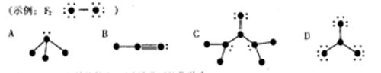

根据各图表示的结构特点，写出该分子的化学式：

A：________ B：_________ C：________ D：________

（2）在分子的结构式中，由一个原子提供成键电子对而形成的共价键用→表示，例如：硫酸 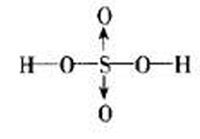 ，

硝基甲烷 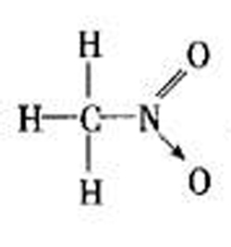 ，

写出三硝酸甘油酯的结构式：________________。

参考答案：

放电

24．（1）①3O2 2O3

②2Na＋O2Na2O2

③4Na+O2===2Na2O

(2)0; -1; -2,

（3）4KO2＋2CO2===2K2CO3+3O2

（4） 2 + 2H2O===H2O2+O2+ 2OH－

25.（1）A:NH3 B:HCN C:CO(NH2)2 D.BF3

(2)

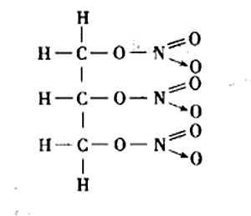

五．（本题包括2小题，共14分）

26.（8分）（1）今有A、B、C 3种二甲苯；将它们分别进行一硝化反应，得到的产物分子式都是C8H9NO2,但A得到两种产物，B得到3种产物，C只得到一种产物。由此可以判断A、B、C各是下列哪一结构，请将字母填入结构式后面的括号中。

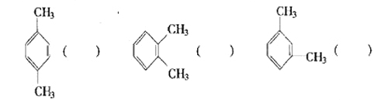

（2）请写出一个化合物的结构式。它的分子式是C8H9NO2,分子中有苯环，苯环上有三个取代基，其中之一为羧基，但并非上述二甲笨的硝化产物。请任写一个：

27．（6分）已知溴乙烷跟氰化钠反应再水解可以得到丙酸

CH3CH2BrCH3CH2CNCH3CH2COOH,

产物分子比原化合物分子多了一个碳原子，增长了碳链。请根据以下框图回答问题

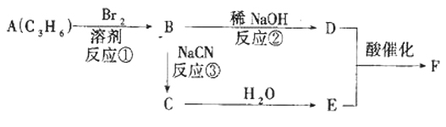

F分子中含有8个原子组成的环状结构。

（1）反应①②③中属于取代反应的是__________（填反应代号）。

（2）写出结构简式：E_____________，F__________。

参考答案：

26．（1）（C）（A）(B)

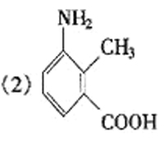

27．（1）②；③

（2）CH3—CHCOOH

CH2COOH

CH3CH—COOCH—CH3 CH3CH—COOCH2

 CH2—COOCH2 CH2—COOCH—CH3

六．（本题包括2小题，共16分）

28．（5分）在1.00L 1.00mol·L-1NaOH溶液中通入16.8L标准状况下的CO2，计算所得溶液中含有的NaHCO3和Na2CO3的物质的量。

29.（11分）下图是100mg CaC2O4·H4O受热分解时，所得固体产物的质量随温度变代的曲线。试利用图中信息结合所学的知识，回答下列各问题：

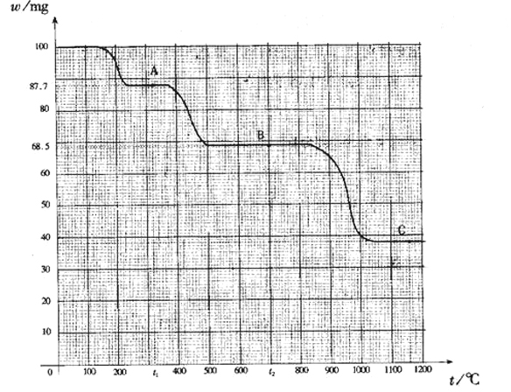

（1）温度分别为t1和t2时，固体产物的化学式A是______________，B是：____________。

（2）由CaC2O4·H2O得到A的化学方程式为______________。

（3）由A得到B的化学方程式为_________________。

（4）由图计算产物C的分子量，并推断C的合理的化学式。

参考答案：

28.通入CO2的物质的量=

溶液中NaOH物质的量=1.00L×1.00mol·L-1=1.00mol

根据2NaOH+CO2=Na2CO3+H2O

2 1

该反应中CO2过量：0.750mol-=0.250mol

Na2CO3+CO2+H2O=2NaHCO3

1 : 1 : 2

反应中NaCO3过量，生成的NaHCO3为n（反应CO2）×2=0.500mol

溶液中剩余的Na2CO3为0.500mol-0.250mol=0.250mol

29.（1）CaC2O4

CaCO3

(2)CaC2O4·H2OCaC2O4+H2O↑

(3)CaC2O4CaCO3+CO↑

(4)由图读得分解产物C的质量约为38mg

C的分子量= $\frac{\text{146}×\text{38}}{\text{100}}$ =56

(或= $\frac{\text{38}×\text{100}}{\text{68}\text{.}5}=\text{56}$)

由此推断C的化学式是CaO